PT LAPI GANESHA UTAMA
Bekerja sama dengan Lab IoT & Fisika Institut Teknologi Bandung

Daftar Perangkat & Kebutuhan Pemasangan GLD
Pilot RU IV Cilacap — perangkat yang akan dipasang dan hal yang perlu disiapkan di lokasi
Nomor dokumen | LGU/GLD/INSTALASI-PERANGKAT/2026-001
Revisi | 1.2
Tanggal | 2 Oktober 2026
Ditujukan kepada | Tim PT Pertamina Patra Niaga — RU IV Cilacap
Disiapkan oleh | PT LAPI Ganesha Utama, bersama Lab IoT & Fisika Institut Teknologi Bandung
Tujuan | Bahan persiapan pemasangan perangkat GLD Tahap 2 di RU IV Cilacap

1. Ringkasan
Sistem GLD terdiri dari sensor node GLD yang mendeteksi gas dan menjalankan model AI di perangkat, Cluster Head yang meneruskan data melalui jaringan LoRa, Gateway yang menjembatani jaringan LoRa ke server, dan PC server di lokasi yang menjalankan broker data dan dashboard operator.
Arah pemasangan yang sudah disepakati: instalasi permanen di lokasi non-ATEX pada perimeter Sulfur Recovery Unit (SRU), dan gas test chamber yang dioperasikan di kantor kilang (non-area proses). Pemasangan fisik dilaksanakan oleh vendor yang ditunjuk Pertamina; LGU & ITB menyiapkan perangkat, desain pemasangan, supervisi QA, serta pekerjaan elektrikal spesifik GLD dan commissioning.

2. Daftar Perangkat yang Akan Dipasang
Perangkat | Jumlah | Spesifikasi utama | Penempatan
GLD — Node Sensor | 3 unit + 1 cadangan | 8 sensor gas MQ + AI on-device (ESP32-S3)  24 VDC, maks 8 W (≈0,33 A)  200 × 90 × 290 mm; 2,378 kg  Enclosure aluminium ADC12 + stainless steel, IP66  Antena omni 3 dBi; alarm visual/audible terintegrasi | Titik pantau di perimeter SRU (outdoor)
Cluster Head (CH) | 2 unit | Relay LoRa dua radio (star + mesh)  Catu daya solar (2 panel) + baterai 18650; maks 0,73 W  CH besar: enclosure aluminium silinder ± Ø76 × 104 mm (+ konektor ± 15 mm)  Antena 3 dBi (star) dan 8 dBi (mesh) | Outdoor, area aman, terpapar sinar matahari
Gateway | 1 unit | Jembatan LoRa mesh ke MQTT (ESP32-S3)  5 V via adaptor; maks 0,73 W  Enclosure metal (dimensi dikonfirmasi tim LGU)  Antena omni 8 dBi; uplink Wi-Fi ke PC server | Unit di dalam ruangan (safe area); antena di luar/atap
PC server site | 1 unit | Minimum 4 vCore, RAM 8 GB, SSD 100 GB (disarankan 8 vCore/16 GB/250 GB)  Ubuntu Server 22.04 LTS, Docker  NIC Gigabit; NIC kedua bila dashboard diakses dari intranet kantor | Ruangan dekat Gateway
Router jaringan field | 1 unit | Jaringan lokal Gateway ↔ PC server (independen dari jaringan kilang) | Bersama PC server
Gas test chamber portable | 1 set | Chamber akrilik dengan pompa, solenoid valve, sensor pembanding; untuk pengambilan dataset dan pelatihan model AI di lokasi | Kantor kilang (non-area proses)

Jumlah GLD, Cluster Head, dan Gateway mengikuti konfigurasi RU IV pada proposal GLD Tahap 2; jumlah dan titik final disesuaikan dengan penetapan titik pasang bersama RU IV.

3. Yang Perlu Disiapkan di Lokasi (Pertamina RU IV & Vendor Instalasi)
Perangkat | Kebutuhan di lokasi | Pihak
GLD (per titik) | Titik catu daya 24 VDC ≥1 A per unit, termasuk kabel, PSU/adaptor AC-DC, proteksi & titik isolasi (LOTO)  Struktur pemasangan: pipa/handrail 2" (DN50, OD 60,3 mm) di titik pasang  Jalur kabel dari sumber daya ke titik pasang  Akses kerja dan clearance di depan inlet gas sensor | Pertamina RU IV
Bracket GLD | Fabrikasi pelat mounting 250 × 250 mm + U-bolt M10 (2"/DN50) sesuai gambar CAD LGU, material anti-korosi, tanpa las/bor pada struktur existing  Pemasangan fisik unit | Vendor instalasi
Cluster Head | Lokasi outdoor di area aman dengan paparan matahari untuk panel surya  Tiang tegak (pipa) sebagai dudukan unit CH, bracket 2 panel surya (diklem ke tiang), dan antena di puncak tiang — konfigurasi seperti Gambar 1 | Pertamina RU IV & vendor
Gateway | Ruang indoor di area aman + stopkontak untuk adaptor 5 V  Titik antena di luar/atap dengan jalur kabel antena ke unit | Pertamina RU IV
PC server | Unit PC fisik sesuai spesifikasi minimum (bagian 2), ditempatkan dekat Gateway, dengan catu daya  Akses ke intranet kantor melalui NIC kedua bila dashboard ingin dibuka dari kantor | Pertamina RU IV
Gas test chamber | Ruang/meja di kantor kilang (non-area proses) + stopkontak listrik | Pertamina RU IV
Umum | Penetapan titik pasang & dokumen klasifikasi area  Pengesahan TRA/JSA, izin kerja, izin masuk personel & barang  Penugasan vendor instalasi  PIC operasi, HSE, control room, dan IT selama pemasangan | Pertamina RU IV

Contoh konfigurasi pemasangan Cluster Head
Cluster Head akan dipasang dengan konfigurasi seperti foto uji di bawah: unit CH dan antena omni berada pada satu tiang, dua panel surya dipasang pada bracket baja yang diklem (U-clamp) ke tiang dengan arah hadap berlawanan, dan kabel diturunkan sepanjang tiang. Bracket ini tidak memerlukan las maupun bor pada tiang.
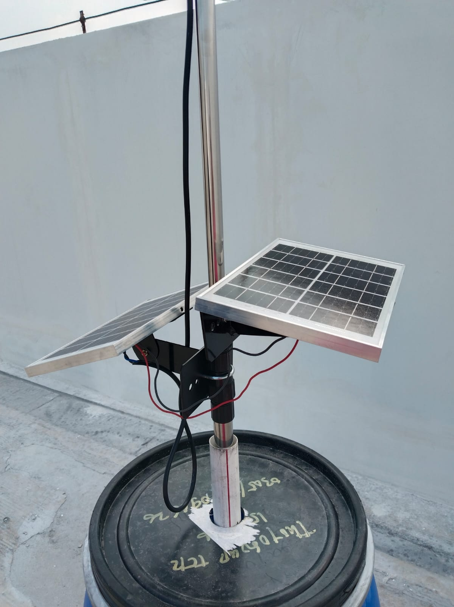 | 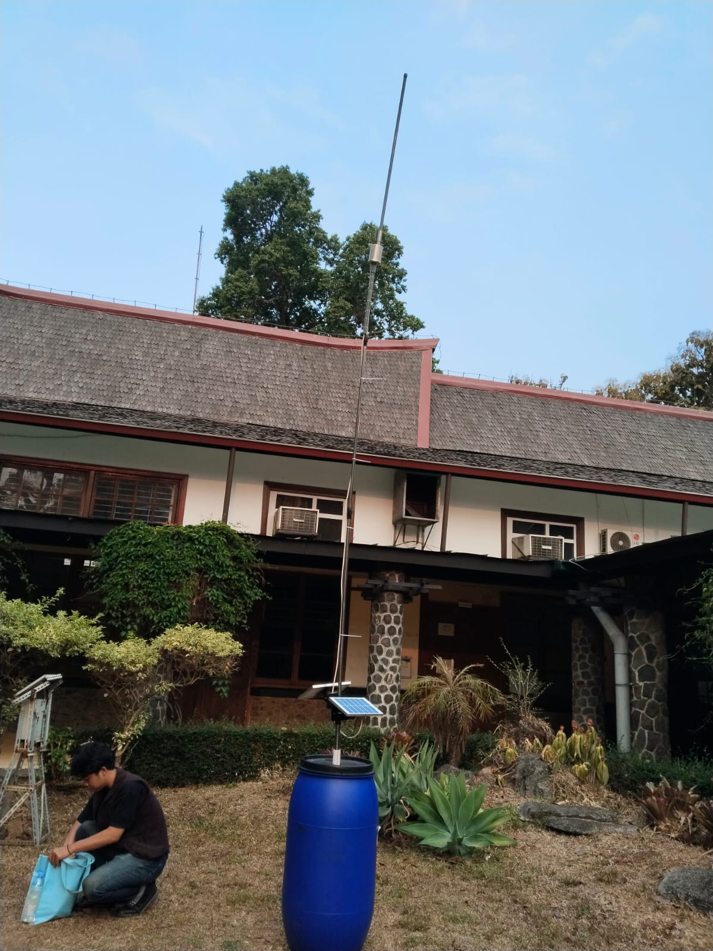 | 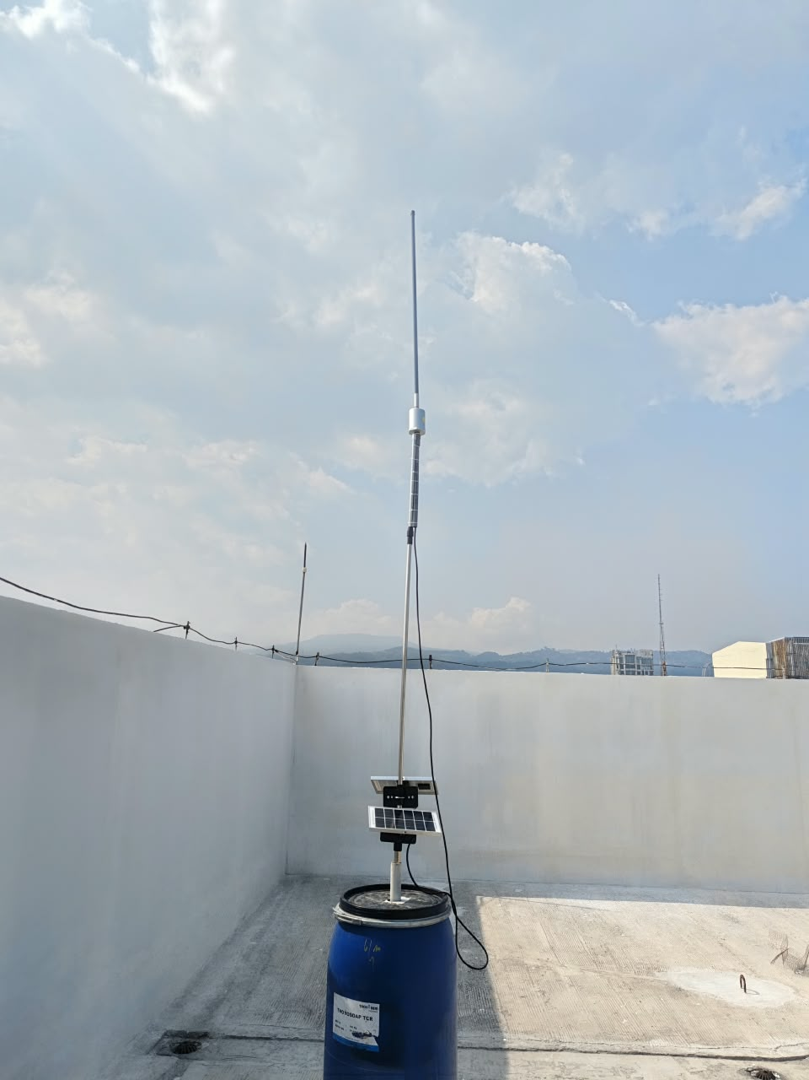
(a) Bracket 2 panel surya, diklem ke tiang | (b) Tiang + antena, uji di lapangan | (c) Tiang + antena, uji di atap gedung
Gambar 1. Konfigurasi pemasangan Cluster Head dengan bracket panel surya (uji LGU & ITB di Bandung).
Drum pada foto hanya dudukan sementara untuk pengujian. Di RU IV, tiang dipasang permanen (ditanam dan dicor, atau diklem ke struktur existing) sesuai dokumen Spesifikasi Material Instalasi; material tiang dan dudukan mengikuti ketentuan kilang.

4. Yang Disiapkan LGU & ITB
- Unit GLD (4), Cluster Head (2), Gateway (1), dan router jaringan field — firmware terpasang dan diverifikasi sebelum keberangkatan.
- Gambar CAD pemasangan (pelat mounting U-bolt) sebagai acuan fabrikasi vendor.
- Instalasi software di PC server: broker MQTT, backend, dan dashboard (installer satu paket).
- Gas test chamber portable beserta perlengkapannya.
- Supervisi teknis/QA selama pemasangan, terminasi elektrikal spesifik GLD, energize, dan commissioning bersama HSE/control room.

5. Urutan Pemasangan
Tahap | Kegiatan | Pihak utama
1 | Penetapan titik pasang, klasifikasi area, dan izin kerja | Pertamina RU IV
2 | Penyiapan catu daya 24 VDC, jalur kabel, ruang Gateway & PC server | Pertamina RU IV
3 | Fabrikasi dan pemasangan bracket | Vendor instalasi (supervisi LGU)
4 | Pemasangan GLD, Cluster Head, Gateway, antena | Vendor instalasi (supervisi LGU)
5 | Instalasi PC server & router, konfigurasi jaringan field | LGU & ITB
6 | Terminasi elektrikal GLD, energize, uji komunikasi & alarm, commissioning | LGU & ITB bersama HSE/control room

Rujukan. Detail lengkap tersedia pada dokumen Pembagian Persiapan Instalasi, Daftar Persiapan Vendor, dan Draf Permintaan Penyediaan Material Instalasi RU IV Cilacap yang telah dibagikan sebelumnya.

